Технология педагогического проектирования современного урока
Педагогическое проектирование призвано сделать планирование урока более осознанным, целенаправленным и полезным для преподавателя.
Однако педагоги не всегда и далеко не все готовы к проектированию и организации образовательного процесса нового типа.
Это обусловлено отсутствием у многих соответствующих педагогических знаний и у некоторых ещё и педагогического опыта.
Урок был и остаётся основной формой организации образовательного процесса, от качества каждого урока напрямую зависит и качество образования.
Под педагогическим проектированием понимается предварительная разработка основных деталей предстоящей деятельности студентов и педагога.
В чем отличие проектирования от планирования?
План- это простой перечень действий, выполнение которых ведет к достижению целей. Тогда как проектирование – это
выстраивание модели исходя из понимания и видения деятельности.
Проектирование наиболее строгое понятие, так как имеет более высокую степень продуманности предстоящей деятельности, а также четкий алгоритм процесса достижения целей.
Педагогическое проектирование урока есть деятельность по предварительной разработке и промысливанию основных деталей предстоящего взаимодействия преподавателя и студентов, направленного на достижение всеми студентами запланированных образовательных результатов средствами предметного содержания и определённого технологического инструментария.
Сущность этой деятельности заключается в создании проекта урока как конструирования эффективного образовательного процесса, способного быть реализованным.
И так, результатом педагогического проектирования выступает проект урока, то есть оформленный результат осмысления и описания собственной профессиональной деятельности педагога, обеспечивающий результативность и эффективность образовательного процесса. Как правило, он описывает достаточно подробный и продуманный во всех отношениях комплекс действий педагога и студента, обеспечивающий достижение запланированных образовательных результатов студентов: личностных, метапредметных, предметных.
Ежедневная работа педагога требует от него качественной подготовки каждого урока, при педагогическом проектировании они должны быть оформлены, как это удобно самому педагогу (на электронном или бумажном носителе, в печатном или рукописном виде). Проект урока педагог может оформить в виде собственной методической разработки, для представления педагогическому сообществу, как отражение своей профессиональной компетентности и индивидуальный педагогический опыт. После того, как проект был реализован, преподаватель проводит анализ урока и качества оформления проекта, при необходимости вносит коррективы..

Проект урока состоит из 3х частей:
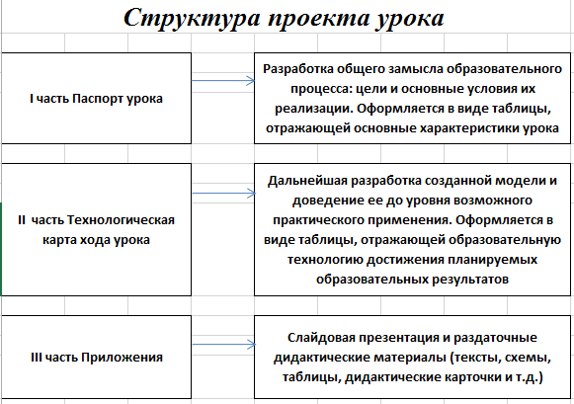
В оформлении должны быть использованы шрифтовые выделения и подчеркивания:
Этапы урока оформляются жирным шрифтом и прописными буквами, пункты плана, отражающие содержание учебного материала - жирным шрифтом и строчными буквами; названия приемов и методов - курсивом, формы и средства обучения без шрифтовых выделений, но с подчеркиванием.
Проект урока должен быть достаточно кратким, но по полноте и плотности информациии создавать ясное, четкое и целостное представление о взаимодействии преподавателя и студентов. Допускаются следующие аббревиатурные сокращения:
ПОР-планируемые образовательные результаты
ЛР-личностные результаты
МР-метапредметные результаты
ПР-предметные результаты
ПУД-познавательные учебные дейсвия
РУД-регулятивные учебные действия
КУД-коммуникативные учебные действия
Структура педагогического проектирования- сложная,многоступенчатая деятельность, которая реализуется поэтапно.
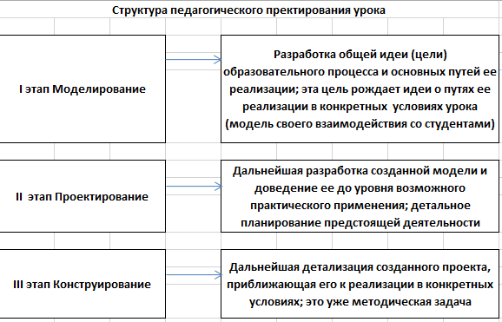Рассмотрим данную технологию через этапы.
1.Моделирование - т.е. представление будущего урока в виде общего замысла, образа как совокупности элементов, образующих систему, обеспечивающую достижения ПОР.
Исходной идеей построения современного урока, независимо от предмета является представление о единстве обучения, воспитания и развития.
Образовательная цель урока вытекает из его исходной идеи и поэтому носит триединый характер и состоит из 3х взаимосвязанных аспектов: воспитательного, развивающего и познавательного.
Реализация триединой цели урока в свою очередь обеспечивается достижением конкретных ПОР: личностных, метапредметных и предметных.
Принципиальным отличием новых стандартов является их ориентация на результат образования.
Планируемые преподавателем образовательные результаты темы урока, сформулированные конкретно, критериально и операционально представляют собой педагогичную цель.
Логику целеполагания можно представить следующим образом:
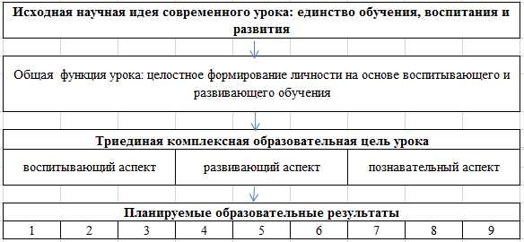
Триединая комплексная образовательная цель ТКОЦУ не может быть достигнута за один урок. Чтобы ТКОЦУ была достижимой её расчленяют на подцели, которыми выступают ПОР.
2. Проектирование - это 2й этап предварительного продумывания урока. На этом этапе создается структура урока.
Содержание образования оформляется как учебный материал и распределяется по этапам урока для будущего представления студентам. Причем от содержания образования как специально отобранного для усвоения студентами объема теоретических знаний, практических умений и навыков переходим к содержанию образования как деятельности самого студента, его внутреннему развитию. В то же время теоретические знания не являются самоцелью в современном образовании, они выступают средством воспитания и развития личности, накопление им разнообразного в том числе и культурного опыта. Акцент делается не на объяснение студентам знания, а на рост и продуктивное расширение их познавательных интересов и (на этой базе) систематизацию индивидуально значимого знания в процессе продуктивной деятельности, то есть практического применения знания; не на повторение заданного преподавателем алгоритма усвоения информации, а на осмысленную студентом потребность приобрести ту или иную информацию, необходимую ему для продвижения в собственном поле образования. Практикуя педагогическое взаимодействие преподавателю необходимо помнить об идейной (воспитывающей и развивающей) направленности учебного материала. Ещё Белинский писал, что надо уловить идею и выразить её так, чтобы она была ясной и понятной для обучающегося. Каждая учебная дисциплина обладает огромным потенциалом формирования научного мировоззрения студентов, преподавателю только необходимо помнить об этом при проектировании каждого урока. Результативность этой деятельности напрямую зависит от целеустремленности самого педагога.
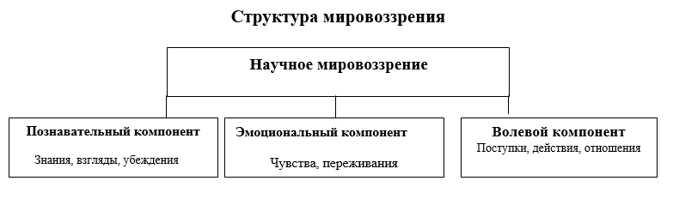
Критерии сформированности мировоззрения:
-глубина усвоения научных понятий, законов, теории, имеющих определяющее значение для понимания сущности изучаемой дисциплины.
-устойчивое, осознанное личностное отношение к изучаемому материалу
-стремление и умение отстаивать свои взгляды и убеждения
-проявление убежденности в повседневной деятельности и поведении
-сформированные интеллектуальные чувства .
Конструирование - это конечный этап педагогического проектирования, доведение замысла до реального практического воплощения в конкретной ситуации, реальных условиях. На этом этапе очень важно грамотно и целесообразно сконструировать собственную деятельность, обеспечивающую организацию деятельности студентов.
1. Конструирование включает:
1)конструирование паспорта урока
2)конструирование технической карты хода урока
3)конструирование приложения к уроку
1) Конструирование паспорта урока
1.Конструирование целевого компонента:
А) формулировка темы урока
б) формулировка триединой комплексной образовательной цели урока.
в) исходя из образовательной цели формулировка конкретных ПОР. ПОР- это цель- норма и должны формулироваться конкретно, измеримо, критериально.
2) Конструирование содержательного компонента:
а) составление простого плана содержания учебной темы: каждый пункт плана записывается с новой строчки и нумеруется.
б) выделяются компоненты основных знаний, обеспечивающих достижение студентами ПОР: основные понятия, формулы, законы, правила и т.д. т.е. всё должно быть лаконично, доступно, читаемо, наглядно, ярко.
3) Конструирование организационно-деятельностного компонента:
а) определение типа урока: вводный, комбинированный, урок изучения нового материала, урок повторения и закрепления изученного материала; урок контроля и оценки достижений обучающихся.
б) определение вида урока: урок-исследование, урок-дискуссия, урок-диспут, урок- практическая работа, урок- лабораторная работа, урок-игра, урок- презентация и т.д.
в) выбор технологии: технология развития критического мышления, технология проблемного обучения, технология развивающего обучения, технология интерактивного обучения, и т.д.
г) определение средств обучения: дидактических, материально-технических, литература, с которой работают студенты.
д) указание места проведения урока: кабинет, компьютерный класс, спортивный зал, лаборатория и т.д.
е) определение мизансцены урока: расстановка парт по кругу, рядами, группами и т.д.
ж) описание заданий и видов деятельности студентов, которые они получили от преподавателя заранее и выполнили в течение определенного времени в качестве необходимой дополнительной подготовки к данному уроку.
з) описание дифференцированного домашнего задания.
3) Конструирование технологической карты хода урока
Новые образовательные стандарты поставили педагогов перед необходимостью отражать в проектах уроков деятельностную составляющую личностно-ориентированного и компетентностно- ориентированного взаимодействия.
Средством повышения деятельностной составляющей образовательного процесса выступила технологическая карта хода урока. Сам термин «технологическая карта» напрямую связан с понятием «технология» и тоже пришел из технических точных производств. В политехническом словаре технологическая карта определяется как форма технологической документации, в которой описан весь процесс обработки изделия, указаны операции и их составляющие части, материалы, инструменты, время, квалификация рабочих и т.д.
Технологическая карта хода урока - это форма и способ графического проектирования урока, таблица, позволяющая структурировать учебное занятие по определенным параметрам; визуальный образ будущего занятия.
1.Технологическая карта имеет статус документа, а значит, предполагает деловой академический стиль письменной речи и техническое оформление в соответствии с требованиями;
2. в карте должен быть описан весь процесс точно рассчитанный и алгоритмично представленный.
3. в технологической карте должен быть предоставлен весь технологический инструментарий достижения ПОР (методы, приемы, средства).
4. описание взаимодействия преподавателя и студентов должно быть представлено кратко, но создавать целостный и точный визуальный образ процесса.
5. технологическая карта отражает сущность обучения, основными характеристиками, которого являются: целенаправленность, 2х сторонний характер (преподаватель и обучающийся), активное взаимодействие (преподавание и учение).
6. Технологическая карта оформляется в таблице.
7. Конструирование хода урока предполагает:
а) обозначение этапов урока, количество и последовательность которых определяется технологией. Неизменными остаются традиционные – 1 этап орг.момент и последний (подведение итогов урока).
б) распределение отобранного содержания учебного материала по этапам урока
в) выстраивание упорядоченной последовательности целесообразных заданий и действий.
г) определение системы методов и форм контроля для оценки и самооценки ПОР.
Необходимо помнить, что технологическая карта в отличие от сценариев и конспектов уроков, не допускает содержания, которое отвлекает от сути педагогического взаимодействия. Например, необходимо отказаться от таких оборотов речи: «Дорогие ребята, а сейчас мы с вами…» «Как вы думаете?», «Предлагаю выполнить следующее задания…» и т.д. Такие слова как «студенты», и «преподаватель» должны полностью отсутствовать в технологической карте. Конструирование предполагает академический стиль изложения. В данном случае это четкое обозначение методов, форм, средств и ПОР. В то же время нельзя впадать и в другую крайность- отказаться от всякого содержания: «Решение задачи №... », «письменное выполнение задания №...", «составление таблиц, схем». Отсутствие необходимой информации не создает целостного представления, образа: какое и как выполняется задание, что отрабатывается или какие знания усваиваются. Чтобы придать изучаемой информации личностный смысл, полезно начинать изучение нового материала с эпиграфа, который обозначает сквозную идею или проблемный контур всего занятия. Данный эпиграф к уроку должен вызвать у студентов интерес к теме, побудить их к диалогу. И здесь очень важно продумать вопросы проблемно-смыслового диалога, которые не позволят уйти в пустую болтовню, а помогут студентам задуматься, поразмышлять, осознать недостаточность имеющихся знаний. Беседа должна вывести студентов на главный вопрос урока, который запустит целеполагание и планирование предстоящей учебно - познавательной деятельности.
По мнению Рубинштейна: «Мыслить человек начинает тогда, когда у него появляется потребность что - то понять». Однако, невозможно заставить человека думать, необходимо пробудить у него эту потребность. Необходимо создать у обучающихся особое состояние, которое психологи называют проблемной ситуацией – особое психическое состояние интеллектуального затруднения, возникающее у человека в случае, когда он не может достичь цели (объяснить явление, решить задачу и т.д.) известными ему способами и вынужден искать новые. В ходе урока педагог специальными дидактическими средствами создает проблемную ситуацию. Если у студента не возникает потребности разобраться в проблеме, говорят, что студент «не принял» созданную проблемную ситуацию. Как вызвать состояние принятия студентом проблемной ситуации?
Рассмотрим несколько конструкций создания проблемных ситуаций и их оформление в технологической карте.
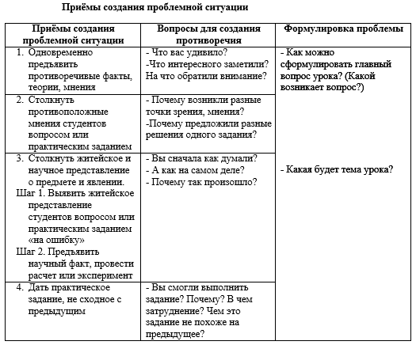 Вопросы – мощное средство обучения и управления процессом познания. Педагогу следует стремиться к такой формулировке главного вопроса урока, которая пробуждала бы у студента желание размышлять над ним. Методическая компетентность преподавателя проявляется и в целесообразном выборе методов обучения, их грамотном конструировании в технологической карте хода урока.
Приложения к уроку
Приложения включают в себя все дидактическое сопровождение образовательного процесса, т.е. дидактические материалы, которые являются средствами организации активной учебно – познавательной деятельности обучающихся:
а) слайды мультимедийного сопровождения учебного занятия.
б) раздаточный материал: дидактические карточки, инструкции, задания, тексты, таблицы, схемы. . .
в) изображения приборов, оборудования, натуральные образцы.

